V1 – Treibhauseffekt
In diesem Versuch wird der durch Kohlenstoffdioxidgas ausgelöste Treibhauseffekt simuliert. Dazu wird eine DC-Kammer mit Luft bzw. mit Kohlenstoffdioxidgas gefüllt und einer Lampe ausgesetzt.
Gefahrenstoffe
Kohlenstoffdioxid |  |  | H: - |  |  | P: -
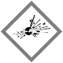 |  |  | 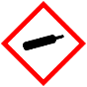 | 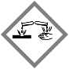

Materialien
DC-Kammer, Halogenlampe (130 Watt), schwarze Pappe, Thermometer (mit Fühler), Stativ mit Klemme, Stoppuhr, Parafilm

Chemikalien
Kohlenstoffdioxid

Durchführung
In der ersten Messung wird die DC-Kammer mit Luft gefüllt und das Thermometer wird so eingeführt, dass der Temperaturfühler etwa 3 cm über dem Boden hängt. Die DC-Kammer wird auf die schwarze Pappe gestellt und die Halogenlampe wird am Stativ darüber befestigt. Die DC-Kammer wird mit Parafilm verschlossen. Dann wird alle 15 Sekunden die Temperatur gemessen. Die Messung endet nach 5 Minuten. Nachdem die DC-Kammer abgekühlt ist, wird sie mit Kohlenstoffdioxidgas befüllt und die Messung wird wiederholt.
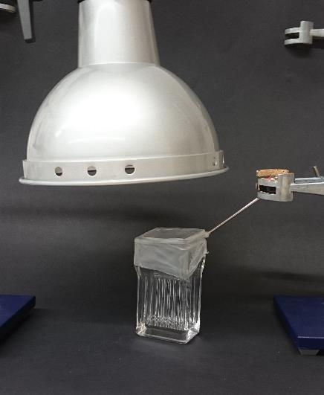
Abbildung 1: Aufbau V1 - Treibhauseffekt
Beobachtung

Bei beiden Messungen ist ein Anstieg der Temperatur zu erkennen. Die Temperatur der Kohlenstoffdioxidatmosphäre steigt schneller als in der Atmosphäre aus Luft.

Deutung
Das Licht der Lampe wird von der schwarzen Pappe teilweise absorbiert und teilweise als Wärmestrahlung reflektiert. Die Wärmestrahlung wird vom Kohlenstoffdioxid absorbiert, wodurch bei beiden Versuchsdurchführungen ein Temperaturanstieg in der DC-Kammer erfolgt. Durch das Einleiten von Kohlenstoffdioxidgas wird die Konzentration an Kohlenstoffdioxid-Teilchen im Vergleich zu dem natürlich vorkommenden Kohlenstoffdioxidanteil in der Luft erhöht. Folglich ist ein höherer Temperaturanstieg in der Kohlenstoffdioxidatmosphäre als im Vergleich zur Luftatmosphäre zu verzeichnen, da mehr Kohlenstoffdioxid-Teilchen die Wärmestrahlung absorbieren.

Entsorgung
-

Literatur
[1] A. van Saan, 365 Experimente für jeden Tag, moses., 2008, S. 32.

